***Restaurant/pizzerie***

***Scenariu:***

Tema mea la acest priect este realizarea unei baze de date a unui restaurant/pizzerie. În prezent, pentru mine este primul restaurant deschis, fiind pe piața doar de 3 luni. Numele locației este Big Belly și se află în Cluj Napoca. Am început să fim recunoscuți pentru stilul modern în care este făcut desing-ul locației, dar și pentru mâncarea gustoasă. Tabelele folosite pentru crearea bazei de date sunt:

* ***Județ***;
* ***Localitate***;
* ***Restaurant***: am creat această tabelă pentru a face legături mai clare între celelate tabele, dar și pentru că ne dorim să ne extindem și în alte localități, de accea avem nevoie de id-ul restaurantului;
* ***Angajat***;
* ***Masă***: ea e punctul de reper al comenzilor, acestea fiind luate în funcție de locul unde sunt așezați clienții.
* ***Comandă***: aici avem date despre ziua în care am primit comanda respectiva, codul mesei si bineînțeles codul comenzii
* ***Detalii comandă***: Această tabelă am creat-o pentru a evita relațiile many to many, dar și pentru o mai bună structurare a bazei de date, aici regăsim, cantitatea legată de numarul de porții comandate, dar și codul comenzii ca și cheie straină
* ***Produs***: această tabelă conține id-ul produsului comandat, denumirea produsului și codul cantității comandate regasit și în detalii comandă
* ***Rețetă***: pentru a știi cu exactitate numarul de grame folosite pentru prepararea fiecărui produs. Așadar, aici avem nevoie de id-ul rețetei, cantitatea exprimata în grame, id-ul produsului comandat și id-ul ingredientului.
* ***Ingredient:*** aici avem ingredientele necesare pentru prepararea produsului final.

Restaurant

#Id

*Nume

*Cod_loc

Localitate

#Cod

* Denumire

*Indicativ_jdt

Judet

#Indicativ

*Denumire

Ingredient

#Cod

*Denumire

Angajat

#Cnp  
*Nume

*Prenume

*Data_nașterii

*Data_angajării

Onr_contrat

OSalariu

0Experiență

*tip_angajat

*id_restaurant

Masa

#Cod

*Id_restaurant

Reteta

#Id_rețetă

*Cantitate

*Cod_produs

*Cod_ingedient

Comanda

#Cod

OData

*Cod_masa

Detalii comanda

#Id

*Cantitate

*Id_produs

*Cod_comanda

Produs

#Cod

*Denumire

|  |  |  |  |
| --- | --- | --- | --- |
| **JUDEŢE (JDT)** | | | |
| **Tip cheie** | **Opţionalitate** | **Nume coloană** | **Observaţii** |
| CP | * | Indicativ |  |
|  | * | Denumire |  |

|  |  |  |  |
| --- | --- | --- | --- |
| **LOCALITĂȚI (LCE)** | | | |
| **Tip cheie** | **Opţionalitate** | **Nume coloană** | **Observaţii** |
| CP | * | Cod |  |
|  | * | Denumire |  |
| CS | * | indicativ_jdt | Din tabela judete |

|  |  |  |  |
| --- | --- | --- | --- |
| **ANGAJAȚI(AGT)** | | | |
| **Tip cheie** | **Opţionalitate** | **Nume coloană** | **Observaţii** |
| CP | * | cnp |  |
|  | * | nume |  |
|  | * | prenume |  |
|  | * | data_naşterii |  |
|  | * | data_ angajării |  |
|  | O | nr contract muncă |  |
|  | O | salariu |  |
|  | O | experienta |  |
|  | * | tip_agt |  |
| CS | * | Id_restaurant | Din tabela restaurant |

|  |  |  |  |
| --- | --- | --- | --- |
| **RESTAURANTE(RST)** | | | |
| **Tip cheie** | **Opţionalitate** | **Nume coloană** | **Observaţii** |
| CP | * | Id |  |
|  | * | Nume |  |
| CS | * | cod_loc | Din tabela localitate |

|  |  |  |  |
| --- | --- | --- | --- |
| **MESE(MSA)** | | | |
| **Tip cheie** | **Opţionalitate** | **Nume coloană** | **Observaţii** |
| CP | * | Cod |  |
| CS | * | Id_restaurant | Din tabela restaurant |

|  |  |  |  |
| --- | --- | --- | --- |
| **COMENZI (CMA)** | | | |
| **Tip cheie** | **Opţionalitate** | **Nume coloană** | **Observaţii** |
| CP | * | Cod |  |
|  | o | Data |  |
| CS | * | cod_masa | Din tabela masa |

|  |  |  |  |
| --- | --- | --- | --- |
| **DETALII COMENZI (DCA)** | | | |
| **Tip cheie** | **Opţionalitate** | **Nume coloană** | **Observaţii** |
| CP | * | Cantitate |  |
| CS | * | cod_comanda | Din tabela comanda |

|  |  |  |  |
| --- | --- | --- | --- |
| **PRODUS (PDS)** | | | |
| **Tip cheie** | **Opţionalitate** | **Nume coloană** | **Observaţii** |
| CP | * | Cod |  |
|  | * | Denumire |  |

|  |  |  |  |
| --- | --- | --- | --- |
| **REȚETĂ (RTA)** | | | |
| **Tip cheie** | **Opţionalitate** | **Nume coloană** | **Observaţii** |
| CP | * | Id_reteta |  |
|  | * | Cantitate |  |
| CS | * | cod_produs | Din tabela produs |
| CS | * | Cod_ingredient | Din tabela ingredient |

|  |  |  |  |
| --- | --- | --- | --- |
| **INGREDIENTE(IGT)** | | | |
| **Tip cheie** | **Opţionalitate** | **Nume coloană** | **Observaţii** |
| CP | * | Cod |  |
|  | * | Denumire |  |

***Schema bazei de date normalizata:***

* Județ-Localitate= **ONE TO MANY;** Un județ are una sau mai multe localitați, iar o localitate are un singur județ.

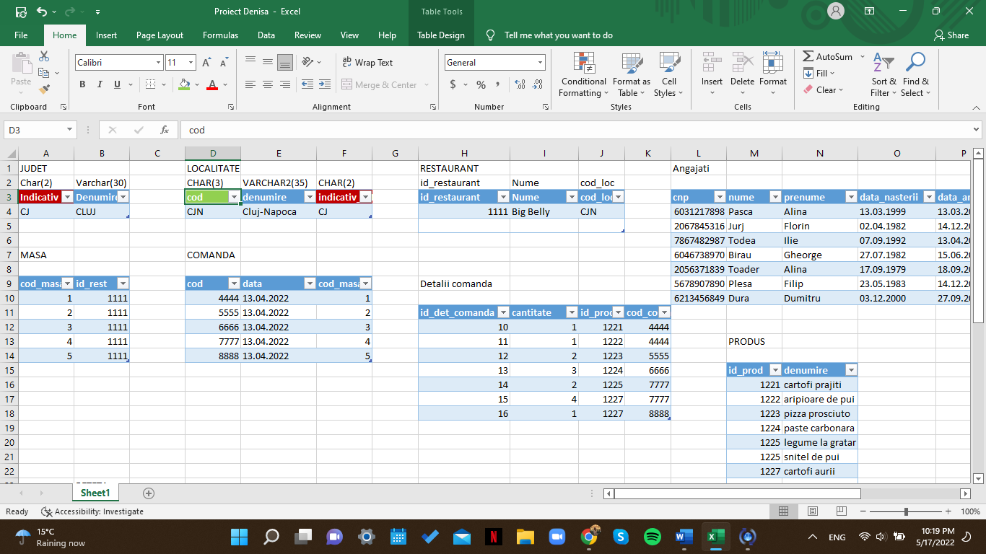

* Localitate-Restaurant= **ONE TO MANY;** Un restaurant se afla intr-o singură localitate, dar o localitate poate avea unul sau mai multe restaurante.

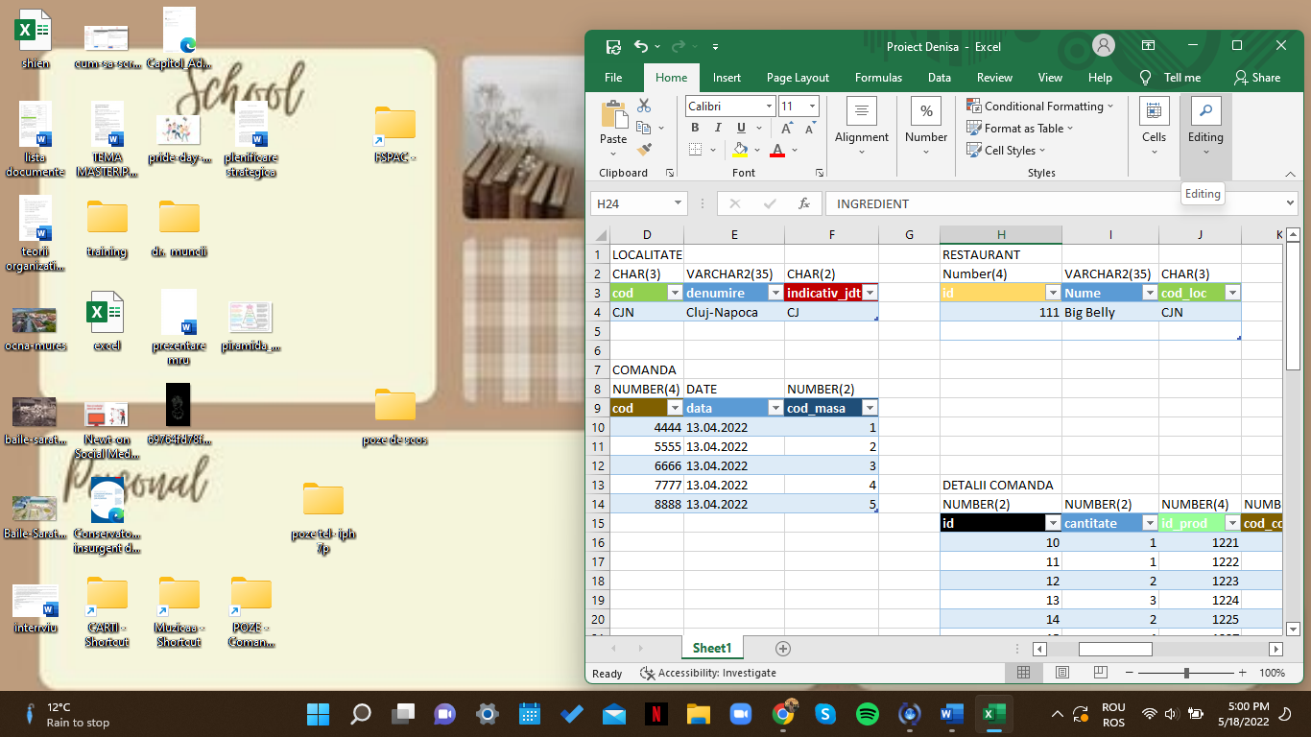

* Restaurant-Angajat= **ONE TO MANY;** Un restaurant are unul sau mai mulți angajați, dar angajații lucrează într-un singur restaurant.

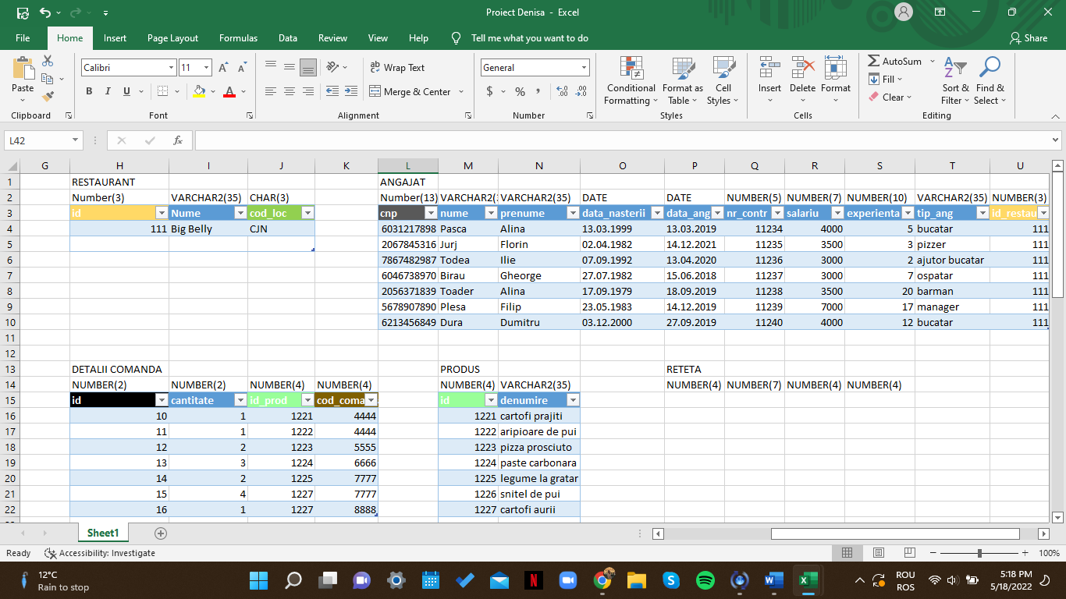

* Restaurant-Masă= **ONE TO MANY;** Un restaurant are una sau mai multe mese, dar mesele se afla într-un singur restaurant.

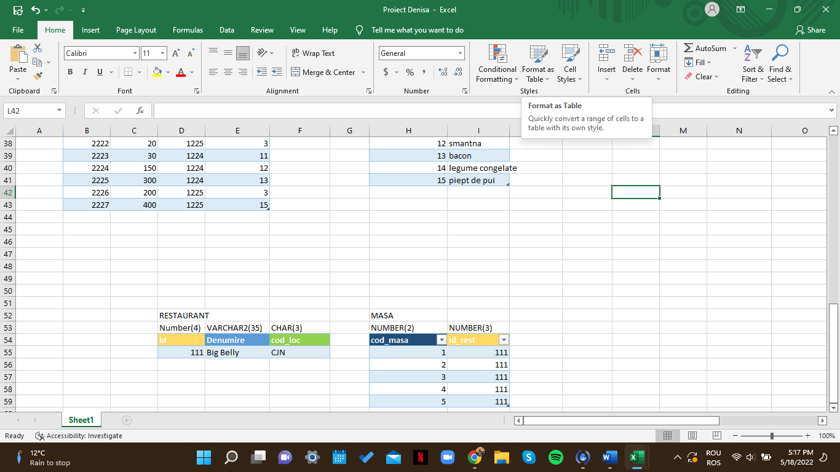

* Masă-Comandă = **ONE TO MANY;** La o masă sunt una sau mai multe comenzi, dar comanda este în luată in funcție de o singură masă.

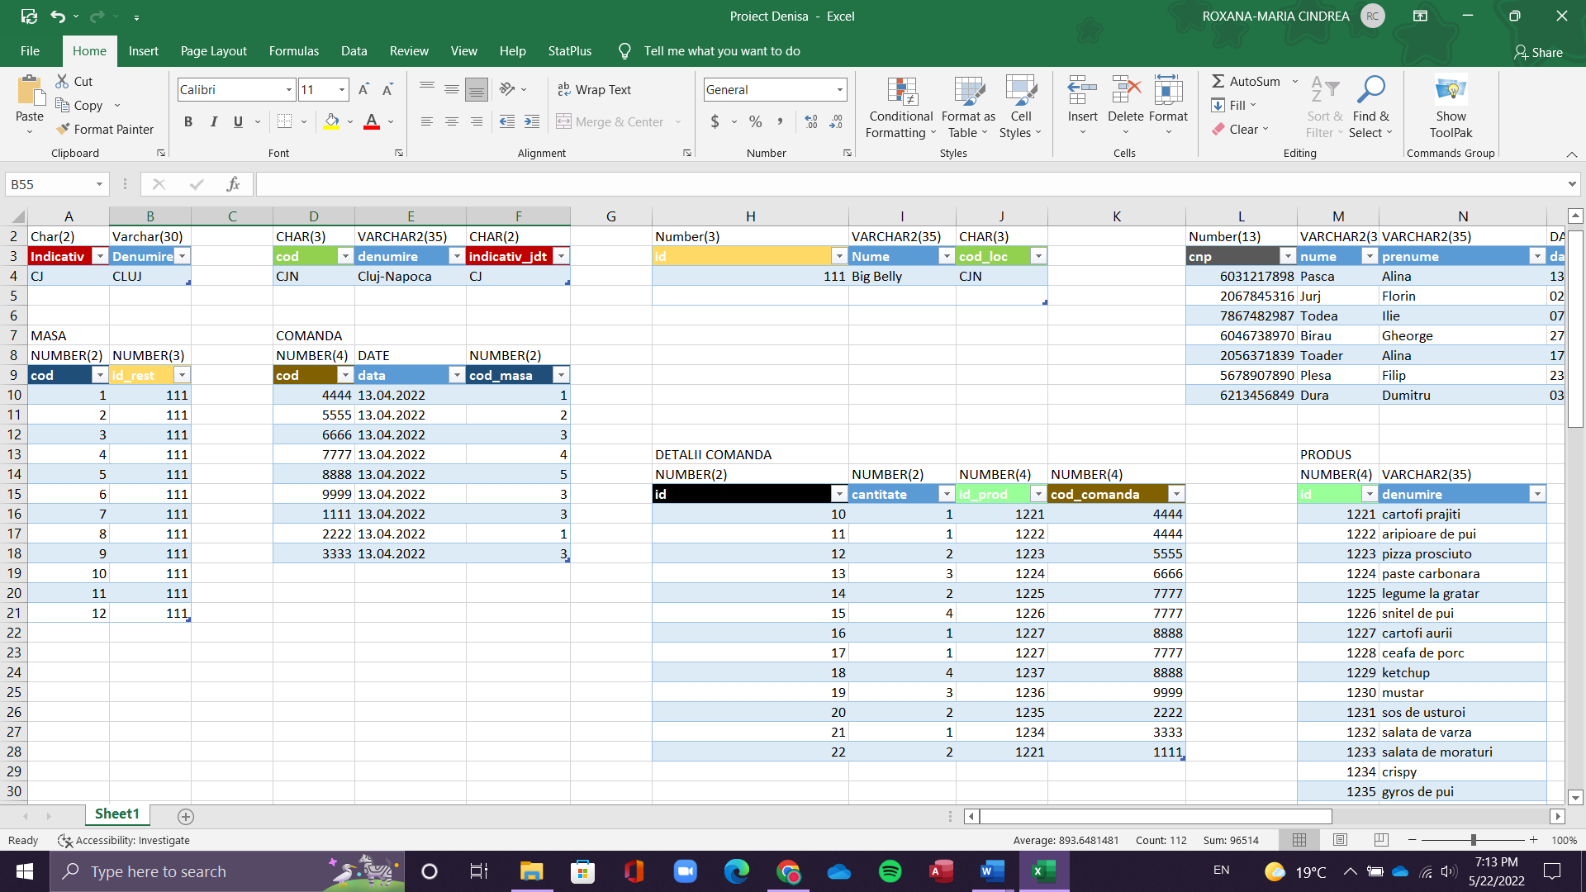

* Comandă-Detalii comandă = **ONE TO MANY;** O comandă poate avea mai multe detalii (la o comandă avem mai multe cantități/porții de diferire produse), dar detaliile unei comenzi i-se adreseaza doar ei.

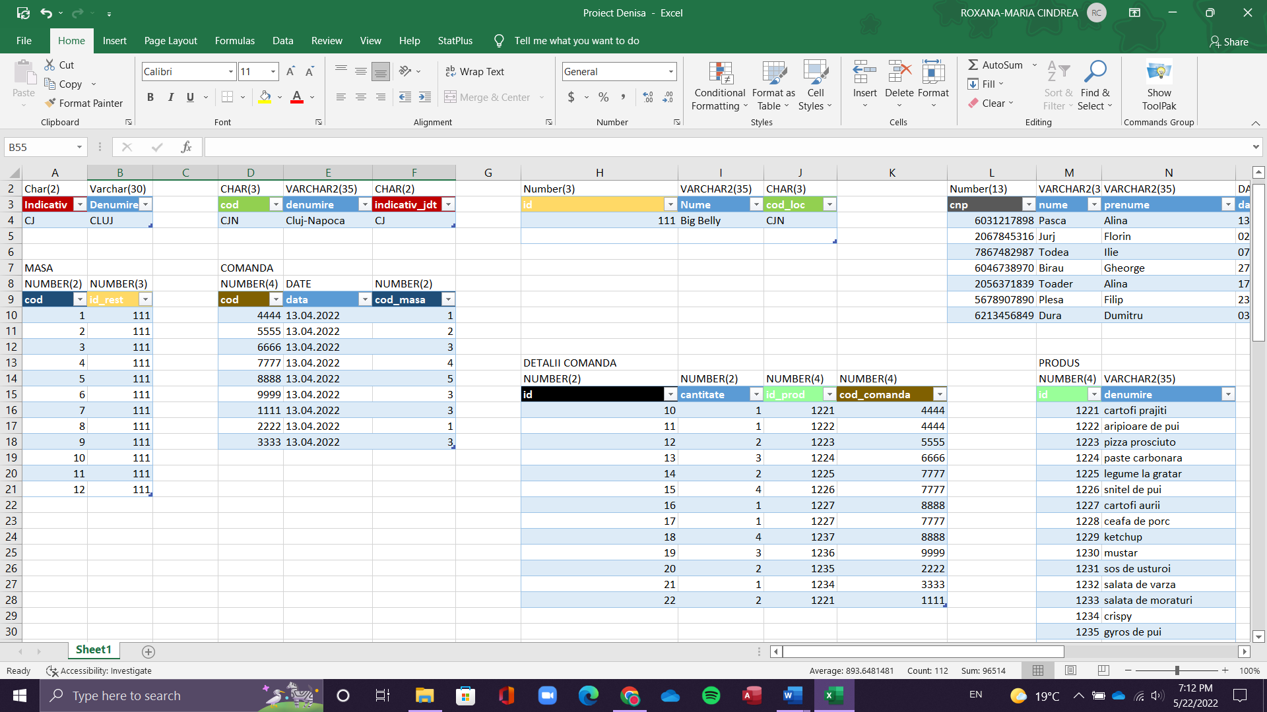

* Detalii comandă-Produs = **ONE TO MANY;** Un produs poate fii o singură dată în detaliile unei comenzi(pt ca avem coloana cantitate), iar tabela detalii comanda pot avea unul sau mai multe produse

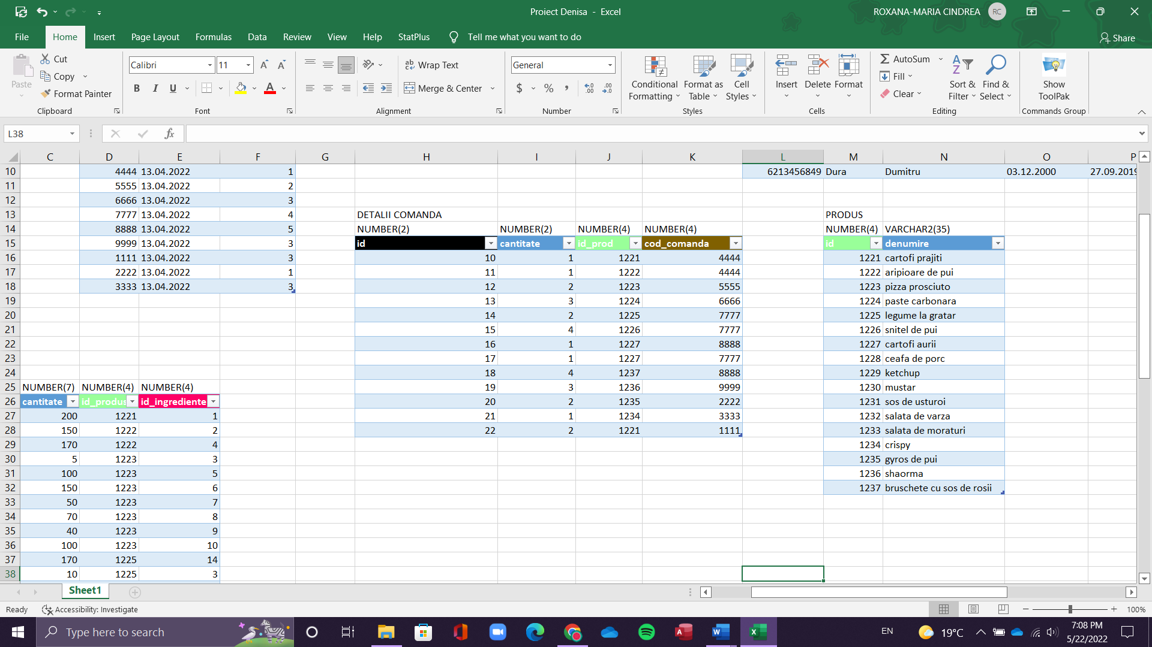

* Produs-Rețetă = **ONE TO MANY;** Un produs are una sau mai multe rețete, dar rețeta i se atribuie unui singur produs. (nu putem face cu rețeta de la pizza, paste carbonara)

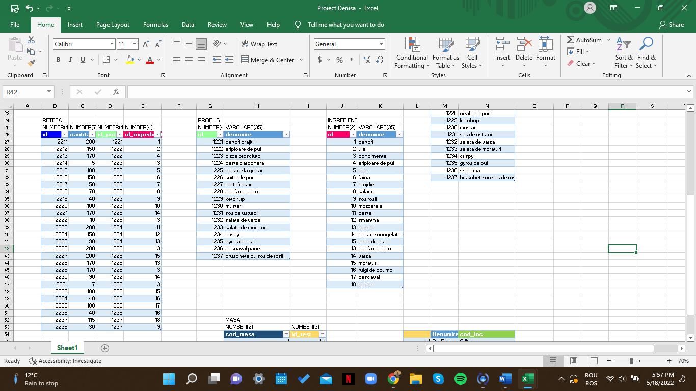

* Rețetă-Ingredient = **ONE TO MANY;** Un ingredient este folosit la una sau mai multe rețete, dar la o rețetă se folosește un ingredient o singura data

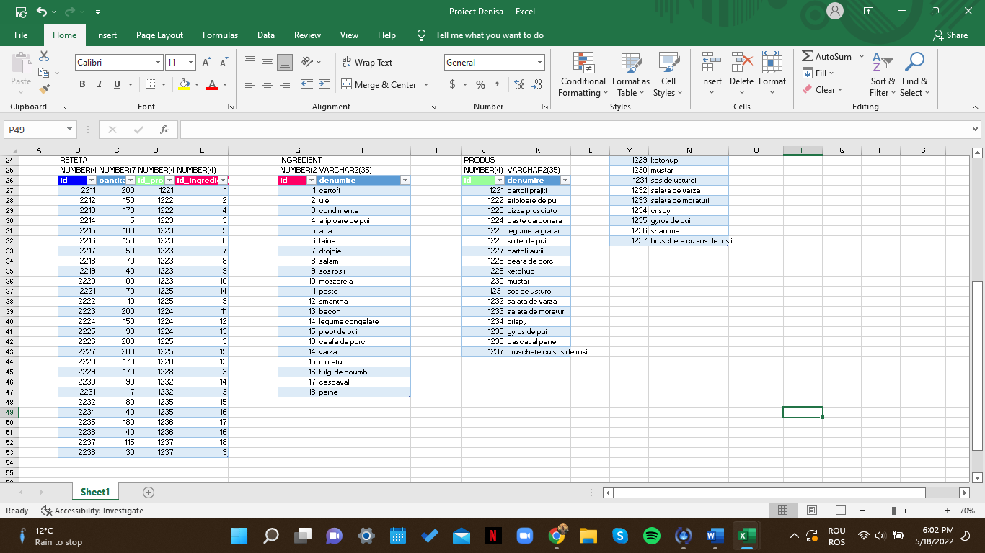

***Implementarea bazei de date:***

1. ***Crearea ȘI POPULAREA tabelei JudeȚE:***

CREATE TABLE judete (indicativ CHAR(2) PRIMARY KEY, denumire VARCHAR2(30) NOT NULL UNIQUE);

INSERT INTO judete VALUES ('CJ', 'CLUJ');

SELECT * FROM judete;

1. ***Crearea ȘI POPULAREA tabelei localitĂȚI:***

CREATE TABLE localitati (cod CHAR(3) PRIMARY KEY, denumire VARCHAR2(35), indicativ_jdt CHAR(2) NOT NULL, FOREIGN KEY (indicativ_jdt) REFERENCES judete (indicativ));

INSERT INTO localitati VALUES ('CJN', 'CLUJ-NAPOCA', 'CJ');

SELECT* FROM localitati;

1. ***Crearea ȘI POPULAREA tabelei restaurant:***

CREATE TABLE restaurant (id NUMBER(3) PRIMARY KEY, nume VARCHAR2(35), cod_loc CHAR(3) NOT NULL, FOREIGN KEY (cod_loc) REFERENCES localitati (cod));

INSERT INTO restaurant VALUES ('111', 'Big Belly', 'CJN');

SELECT* FROM restaurant;

1. ***Crearea ȘI POPULAREA tabelei AngajatI:***

CREATE TABLE angajati (cnp NUMBER(13) PRIMARY KEY, nume VARCHAR2(20) NOT NULL, prenume VARCHAR2(30) NOT NULL, data_nast DATE NOT NULL, data_ang DATE , nr_contr_munca NUMBER(2), salariu NUMBER(7), experienta NUMBER(2), tip_ang CHAR(35), id_restaurant NUMBER(3) NOT NULL, FOREIGN KEY (id_restaurant) REFERENCES restaurant (id));

INSERT INTO angajati VALUES(6097467281748, 'Pasca', 'Alina', to_date('20/10/1970','dd/mm/yyyy'), to_date('20/01/2020','dd/mm/yyyy'), 11, 4200, 5,'bucatar',111);

INSERT INTO angajati VALUES(2083617281713, 'Jurj', 'Florin', to_date('21/05/1982','dd/mm/yyyy'), to_date('21/04/2019','dd/mm/yyyy'), 22, 3600, 7, 'pizzer', 111);

INSERT INTO angajati VALUES(5876763728191, 'Todea' ,'Ilie', to_date('22/06/1979','dd/mm/yyyy'), to_date('22/03/2018','dd/mm/yyyy'), 33, 3700, 15, 'ajutor de bucatar', 111);

INSERT INTO angajati VALUES(6091234281748, 'Birau','Gheorghe', to_date('23/11/1974','dd/mm/yyyy'),to_date('02/01/2015','dd/mm/yyyy'), 45, 3000, 2, 'ospatar', 111);

INSERT INTO angajati VALUES(2097467281748,'Toader', 'GOGU', to_date('24/01/1980','dd/mm/yyyy'), to_date('07/01/2022','dd/mm/yyyy'), 50, 2500, 20, 'bartman', 111);

INSERT INTO angajati VALUES(7097467281748, 'Plesa', 'ELA', to_date('25/12/1970', 'dd/mm/yyyy'), to_date('27/01/2000','dd/mm/yyyy'), 66, 7000, 17 , 'manager', 111);

INSERT INTO angajati VALUES(6097499281748, 'Dura', 'ANA', to_date('26/03/1972', 'dd/mm/yyyy'), to_date('03/01/2010', 'dd/mm/yyyy'), 77, 4000,12,'bucatar', 111);

SELECT * FROM angajati;

1. ***Crearea ȘI POPULAREA tabelei masĂ:***

CREATE TABLE masa (cod NUMBER(2) PRIMARY KEY, id_rest NUMBER(3) NOT NULL, FOREIGN KEY (id_rest) REFERENCES restaurant (id));

INSERT INTO masa VALUES ('1', '111');

INSERT INTO masa VALUES ('2', '111');

INSERT INTO masa VALUES ('3', '111');

INSERT INTO masa VALUES ('4', '111');

INSERT INTO masa VALUES ('5', '111');

INSERT INTO masa VALUES ('6', '111');

INSERT INTO masa VALUES ('7', '111');

INSERT INTO masa VALUES ('8', '111');

INSERT INTO masa VALUES ('9', '111');

INSERT INTO masa VALUES ('10', '111');

INSERT INTO masa VALUES ('11', '111');

INSERT INTO masa VALUES ('12', '111');

SELECT* FROM masa;

1. ***Crearea ȘI POPULAREA tabelei comandĂ:***

CREATE TABLE comanda (cod NUMBER(4) PRIMARY KEY, data DATE, cod_masa NUMBER(2) NOT NULL, FOREIGN KEY (cod_masa) REFERENCES masa (cod));

INSERT INTO comanda VALUES ('4444', to_date('13/04/2022','dd/mm/yyyy'),'1');

INSERT INTO comanda VALUES ('5555', to_date('13/04/2022','dd/mm/yyyy'),'2');

INSERT INTO comanda VALUES ('6666', to_date('13/04/2022','dd/mm/yyyy'),'3');

INSERT INTO comanda VALUES ('7777', to_date('13/04/2022','dd/mm/yyyy'),'4');

INSERT INTO comanda VALUES ('8888', to_date('13/04/2022','dd/mm/yyyy'),'5');

INSERT INTO comanda VALUES ('9999', to_date('13/04/2022','dd/mm/yyyy'),'3');

INSERT INTO comanda VALUES ('2222', to_date('13/04/2022','dd/mm/yyyy'),'3');

INSERT INTO comanda VALUES ('3333', to_date('13/04/2022','dd/mm/yyyy'),'1');

INSERT INTO comanda VALUES ('1111', to_date('13/04/2022','dd/mm/yyyy'),'3');

SELECT* FROM comanda;

1. ***Crearea ȘI POPULAREA tabelei Detalii comandĂ***

CREATE TABLE detaliiComanda (id NUMBER(2) PRIMARY KEY, cantitate NUMBER(2), id_prod NUMBER(4) NOT NULL, cod_comanda NUMBER(4) NOT NULL, FOREIGN KEY (id_prod) REFERENCES produs (id), FOREIGN KEY (cod_comanda) REFERENCES comanda (cod) );

INSERT INTO detaliiComanda VALUES ('10', '1','1221', '4444');

INSERT INTO detaliiComanda VALUES ('11', '1','1222', '4444');

INSERT INTO detaliiComanda VALUES ('12', '2','1223', '5555');

INSERT INTO detaliiComanda VALUES ('13', '3','1224', '6666');

INSERT INTO detaliiComanda VALUES ('14', '2','1225', '7777');

INSERT INTO detaliiComanda VALUES ('15', '4','1226', '7777');

INSERT INTO detaliiComanda VALUES ('16', '1','1227', '8888');

INSERT INTO detaliiComanda VALUES ('17', '1','1227', '7777');

INSERT INTO detaliiComanda VALUES ('18', '4','1237', '8888');

INSERT INTO detaliiComanda VALUES ('19', '3','1236', '9999');

INSERT INTO detaliiComanda VALUES ('20', '2','1235', '2222');

INSERT INTO detaliiComanda VALUES ('21', '1','1234', '3333');

INSERT INTO detaliiComanda VALUES ('22', '2','1221', '1111');

SELECT* FROM detaliiComanda;

1. ***Crearea ȘI POPULAREA tabelei Produs***

CREATE TABLE produs (id NUMBER(4) PRIMARY KEY, denumire VARCHAR(35) );

INSERT INTO produs VALUES ('1221', 'cartofi prajiti');

INSERT INTO produs VALUES ('1222', 'aripioare de pui');

INSERT INTO produs VALUES ('1223', 'pizza canibale');

INSERT INTO produs VALUES ('1224', 'paste carbonara');

INSERT INTO produs VALUES ('1225', 'legume la gratar');

INSERT INTO produs VALUES ('1226', 'snitel de pui');

INSERT INTO produs VALUES ('1227', 'cartofi aurii');

INSERT INTO produs VALUES ('1229', 'ceafa de porc');

INSERT INTO produs VALUES ('1230', 'ketchup');

INSERT INTO produs VALUES ('1231', 'mustar');

INSERT INTO produs VALUES ('1232', 'sos de usturoi');

INSERT INTO produs VALUES ('1233', 'salata de varza’);

INSERT INTO produs VALUES ('1234', 'salata de moraturi');

INSERT INTO produs VALUES ('1235', 'crispy');

INSERT INTO produs VALUES ('1236', 'gyros de pui');

INSERT INTO produs VALUES ('1237', 'cascaval pane');

INSERT INTO produs VALUES ('1238', 'bruscheta');

1. ***Crearea ȘI POPULAREA tabelei Reteta***

CREATE TABLE reteta (id NUMBER(4) PRIMARY KEY, cantitate NUMBER(5), id_prod NUMBER(4) NOT NULL, id_ingt NUMBER(4) NOT NULL, FOREIGN KEY (id_prod) REFERENCES produs (id),FOREIGN KEY (id_ingt) REFERENCES ingredient (id) );

INSERT INTO reteta VALUES ('2211', '200','1221','1');

INSERT INTO reteta VALUES ('2212', '150','1222','2');

INSERT INTO reteta VALUES ('2213', '170','1222','4');

INSERT INTO reteta VALUES ('2214', '5','1223','3');

INSERT INTO reteta VALUES ('2215', '100','1223','5');

INSERT INTO reteta VALUES ('2216', '150','1223','6');

INSERT INTO reteta VALUES ('2217', '50','1223','7');

INSERT INTO reteta VALUES ('2218', '70','1223','8');

INSERT INTO reteta VALUES ('2219', '40','1223','9');

INSERT INTO reteta VALUES ('2220', '100','1223','10');

INSERT INTO reteta VALUES ('2221', '170','1225','14');

INSERT INTO reteta VALUES ('2222', '10','1225','3');

INSERT INTO reteta VALUES ('2223', '200','1224','11');

INSERT INTO reteta VALUES ('2224', '150','1224','12');

INSERT INTO reteta VALUES ('2225', '90','1224','13');

INSERT INTO reteta VALUES ('2226', '200','1226','3');

INSERT INTO reteta VALUES ('2227', '200','1226','15');

INSERT INTO reteta VALUES ('2230', '90','1232','14');

INSERT INTO reteta VALUES ('2231', '7','1232','3');

INSERT INTO reteta VALUES ('2232', '180','1235','15');

INSERT INTO reteta VALUES ('2233', '40','1235','16');

INSERT INTO reteta VALUES ('2234', '180','1236','17');

INSERT INTO reteta VALUES ('2235', '40','1236','16');

INSERT INTO reteta VALUES ('2236', '115','1237','18');

INSERT INTO reteta VALUES ('2237', '30','1237','9');

INSERT INTO reteta VALUES ('2228','170','1229','16');

INSERT INTO reteta VALUES ('2229', '170','1229','3');

SELECT* FROM reteta;

***10.Crearea ȘI POPULAREA tabelei iNgredient***

CREATE TABLE ingredient (id NUMBER(4) PRIMARY KEY, denumire VARCHAR(35) );

INSERT INTO ingredient VALUES ('1', 'cartofi');

INSERT INTO ingredient VALUES ('2', 'ulei');

INSERT INTO ingredient VALUES ('3', 'condimente');

INSERT INTO ingredient VALUES ('4', 'aripioare de pui');

INSERT INTO ingredient VALUES ('5', 'apa');

INSERT INTO ingredient VALUES ('6', 'faina');

INSERT INTO ingredient VALUES ('7', 'drojdie');

INSERT INTO ingredient VALUES ('8', 'salam');

INSERT INTO ingredient VALUES ('9', 'sos rosii');

INSERT INTO ingredient VALUES ('10', 'mozzarela');

INSERT INTO ingredient VALUES ('11', 'paste');

INSERT INTO ingredient VALUES ('12', 'smantana');

INSERT INTO ingredient VALUES ('13', 'bacon');

INSERT INTO ingredient VALUES ('14', 'legume congelate');

INSERT INTO ingredient VALUES ('15', 'piept de pui');

INSERT INTO ingredient VALUES ('16', 'ceafa de porc');

INSERT INTO ingredient VALUES ('17', 'varza');

INSERT INTO ingredient VALUES ('18', 'moraturi');

INSERT INTO ingredient VALUES ('19', 'fulgi de porumb');

INSERT INTO ingredient VALUES ('20', 'cascaval');

INSERT INTO ingredient VALUES ('21', 'paine');

SELECT* FROM ingredient;

CONSTRÂNGERI:

Pentru evitarea posibilelor erori v-om adăuga următoarele constrângeri:

-cantitatea din tabela detalii comandă să fie >0;

-cantitatea din tabela rețetă să fie >0;

-experienta din tabela angajați sa fie >0;

**ALTER TABLE detaliiComanda**

**ADD CONSTRAINT constrangere_d_comanda check ( cantitate>0);**

**ALTER TABLE reteta**

**ADD CONSTRAINT constrangere_reteta check ( cantitate>0);**

**ALTER TABLE angajati**

**ADD CONSTRAINT constrangere_angajati check (experienta>0);**

ModificĂri de struturĂ Și conȚinut:

ModificĂri de structurĂ pentrtu tabela produse:

Vom modifica datatype-ul coloanei cantitate din detalii comandă NUMBER(1) în NUMBER(2), deoarece în momentul în care vom susține un eveniment, vom avea mai multe comenzi.

**ALTER TABLE detaliiComanda MODIFY cantitate NUMBER(2);**

ModificĂri de structurĂ pentRU tabela ANGAJAȚI:

Vom fi nevoiți să mai adăugăm o coloană în tabela angajați, deoarece s-a produs o eroare și am uitat să adăugăm în contract numărul de telefon.

**ÎNAINTE:**

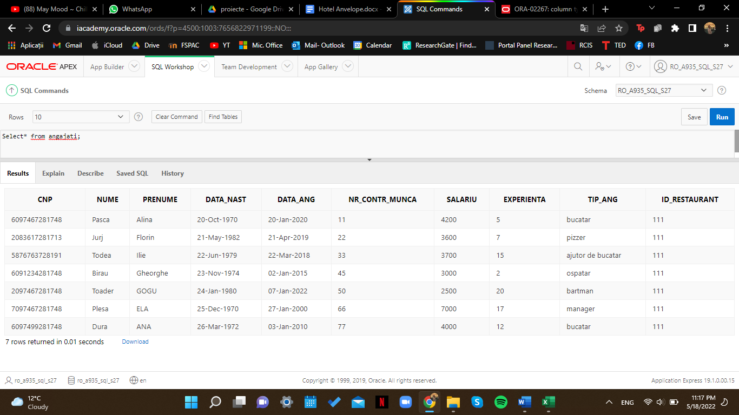

**ALTER TABLE angajati ADD COLUMN nr_tel VARCHAR2(10);**

**DUPĂ:**

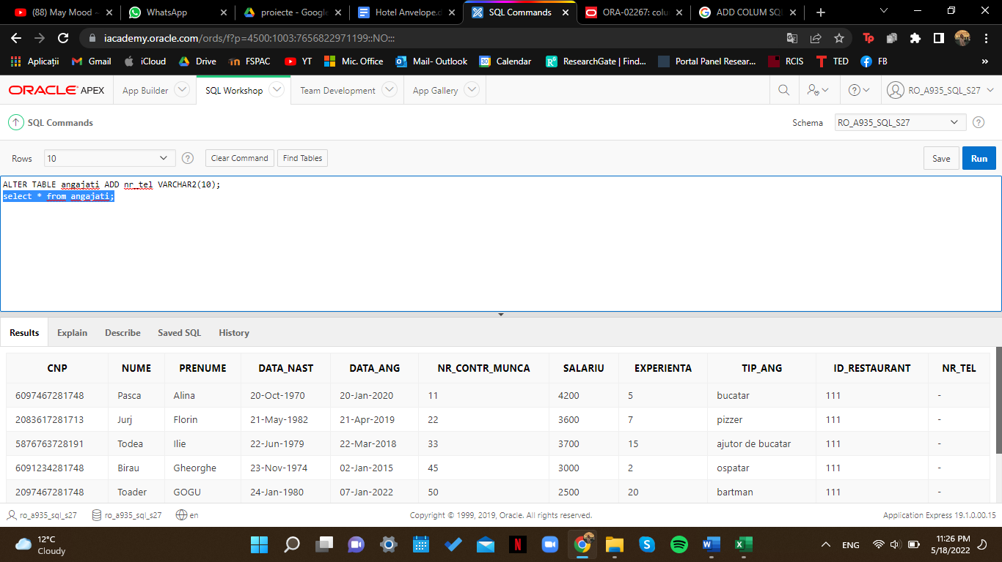

ModificĂri de structurĂ pentrU tabela angajaȚI:

Deoarece ne dorim să nu rămană câmpuri necomplectate în tabela angajți, vom selecta urmatoarele câmpuri ca fiind NOT NULL. (nr_tel,data_ang,experienta)

**ALTER TABLE angajati MODIFY nr_tel NOT NULL;**

**ALTER TABLE angajati MODIFY data_ang NOT NULL;**

**ALTER TABLE angajati MODIFY experienta NOT NULL;**

ModificĂri de conȚinut pentrtu tabela ANGAJAȚI:

Datorită modificarilor anterioare, acum suntem nevoiți să introducem datele de contact cu ajutorul intrucțiunii UPDATE.

**UPDATE angajati SET nr_tel='0760562634' WHERE cnp='6097467281748';**

**UPDATE angajati SET nr_tel='073053213' WHERE cnp='2083617281713';**

**UPDATE angajati SET nr_tel='0720532134' WHERE cnp='5876763728191';**

**UPDATE angajati SET nr_tel='0712532134' WHERE cnp='6091234281748';**

**UPDATE angajati SET nr_tel='071259834' WHERE cnp='2097467281748';**

**UPDATE angajati SET nr_tel='079876834' WHERE cnp='7097467281748';**

**UPDATE angajati SET nr_tel='073216834' WHERE cnp='6097499281748';**

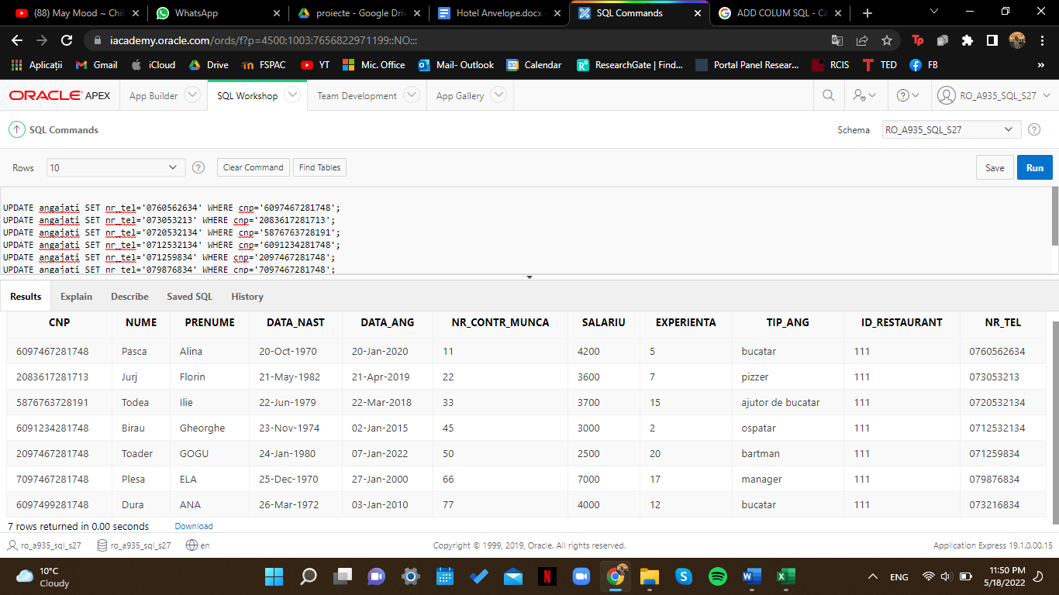

CREARE VIEW:

* Ne dorim să afișam din ce este compusă o rețetă, de ce ingrediente avem nevoie și de ce cantitate pentru a-l putea pregătii

**CREATE VIEW componente_reteta2**

**AS SELECT produs.denumire**

**AS nume_produs, reteta.cantitate, ingredient.denumire**

**FROM produs**

**INNER JOIN reteta ON reteta.id_prod=produs.id INNER JOIN ingredient ON reteta.id_ingt=ingredient.id;**

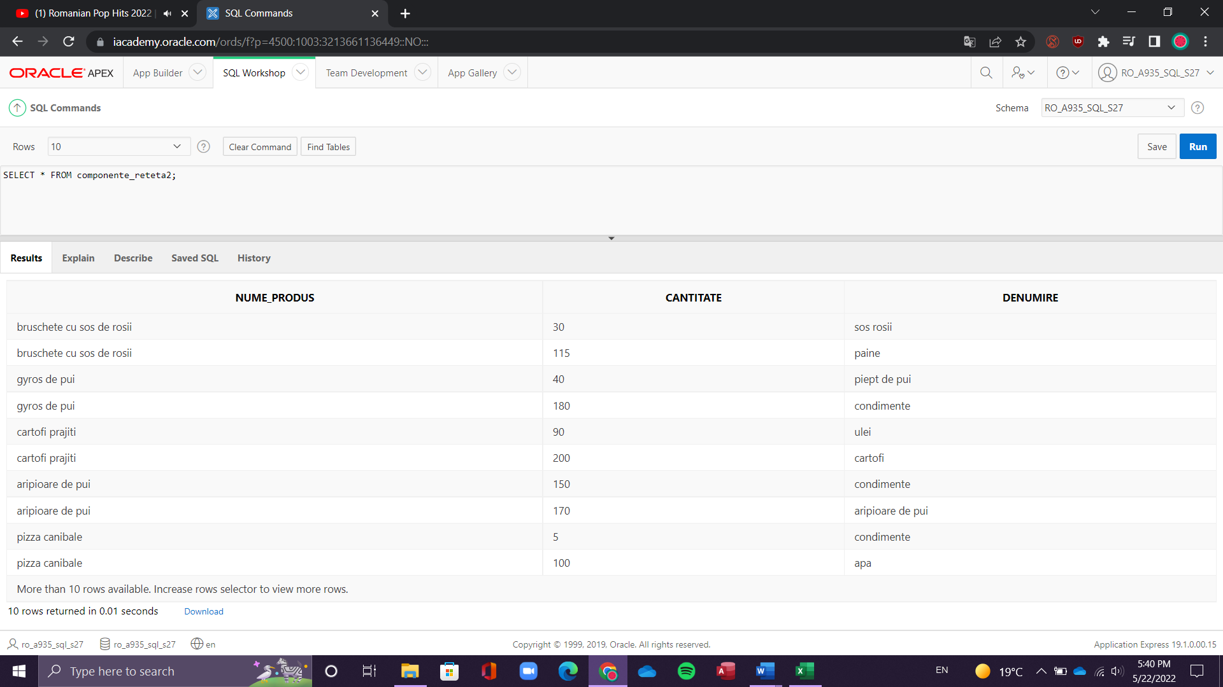

* Să se afișeze cu ajutorul unui view câte porții comandate avem și din ce categorie de produs fac parte (denumirea produsului).

**CREATE VIEW comanda_mese**

**AS SELECT detaliiComanda.cantitate**

**AS portii_comandate, produs.denumire**

**FROM produs, detaliiComanda**

**WHERE detaliiComanda.id_prod=produs.id;**

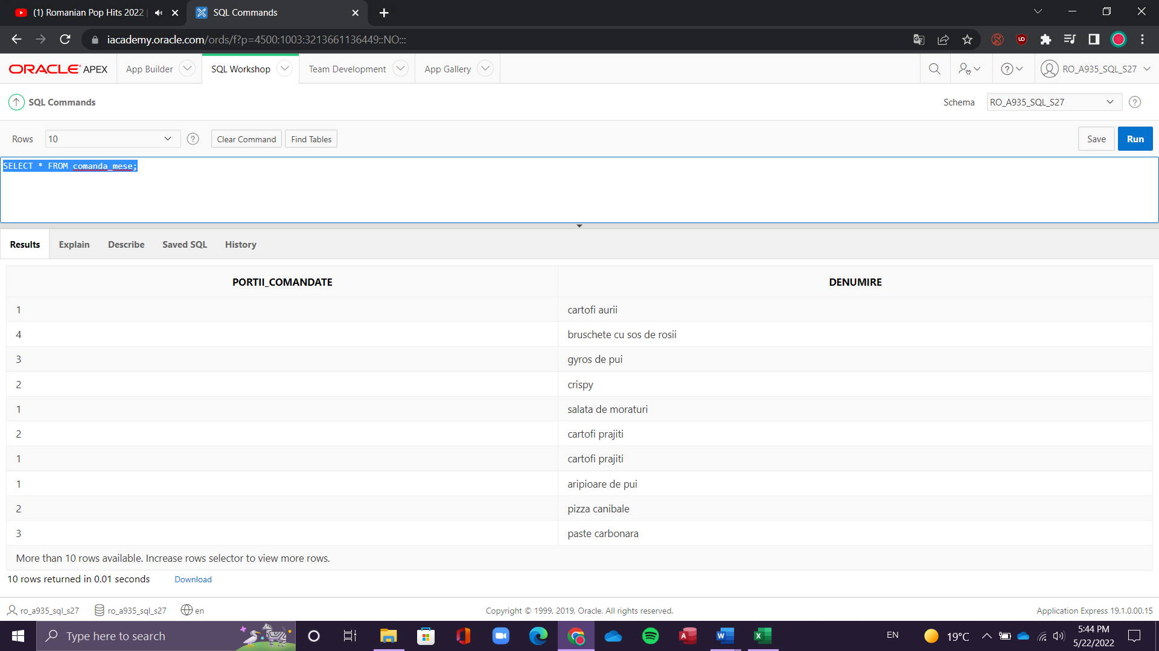

* Să se afișeze toți bucătarii pe care îi avem în restaurantul Big Belly cât si id-ul restaurantului

**CREATE OR REPLACE VIEW Bucatari_Angajati**

**AS SELECT angajati.tip_ang, angajati.nume,angajati.prenume, restaurant.nume AS denumire_restaurant**

**FROM angajati,restaurant**

**WHERE restaurant.id=angajati.id_restaurant AND angajati.tip_ang='bucatar';**

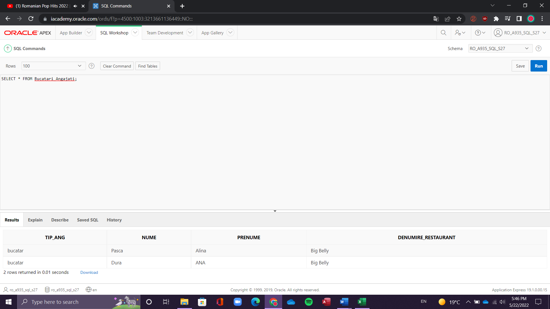

* Să se afișeze cu ajutorul unui view câte porții comandate avem, din ce categorie de produs fac parte (denumirea produsului), precum și la ce masă este așezat clientul

**CREATE VIEW informatii_comanda**

**AS SELECT detaliiComanda.cantitate, produs.denumire, masa.cod**

**FROM detaliiComanda, produs, masa, comanda**

**WHERE detaliiComanda.id_prod=produs.id AND comanda.cod=detaliiComanda.cod_comanda AND masa.cod=comanda.cod_masa;**

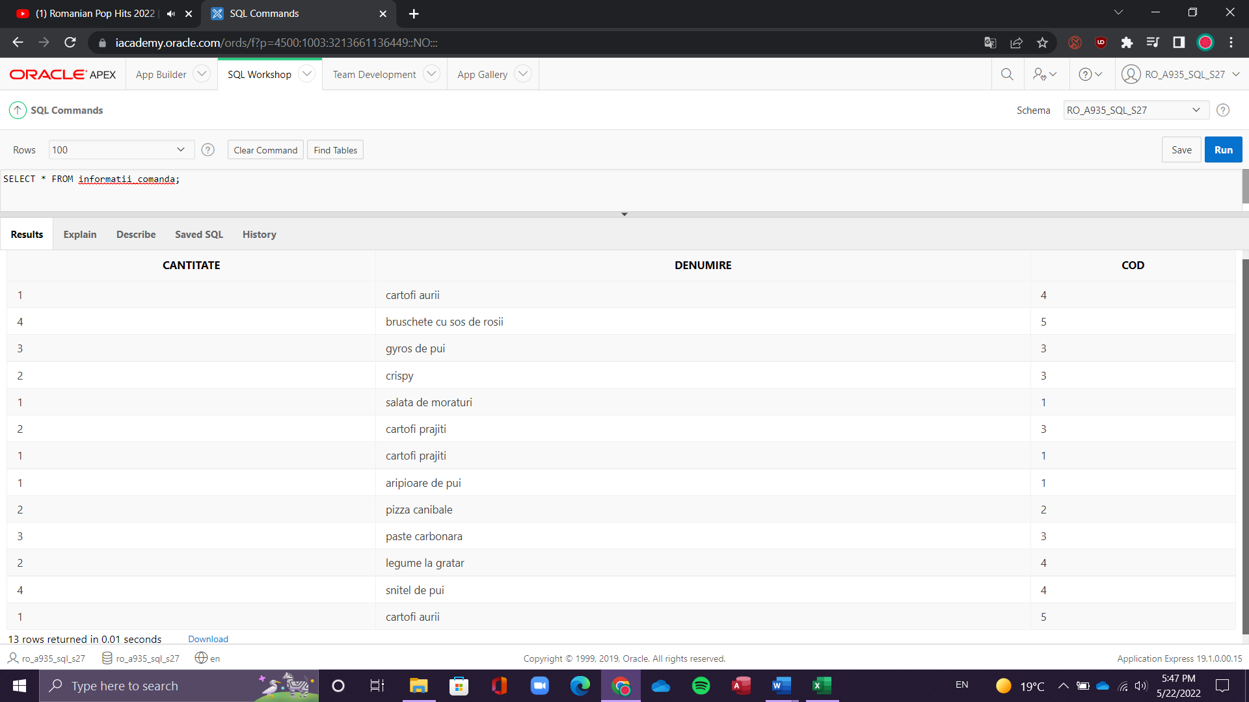

INTEROGĂRI COMPLEXE:

1. Ne dorim sa afișăm câte produse avem comandate la masa cu codul 1;

**SELECT COUNT(*) AS nr_produse FROM comanda, masa,detaliiComanda WHERE masa.cod=comanda.cod_masa AND masa.cod='1' AND detaliiComanda.cod_comanda=comanda.cod;**

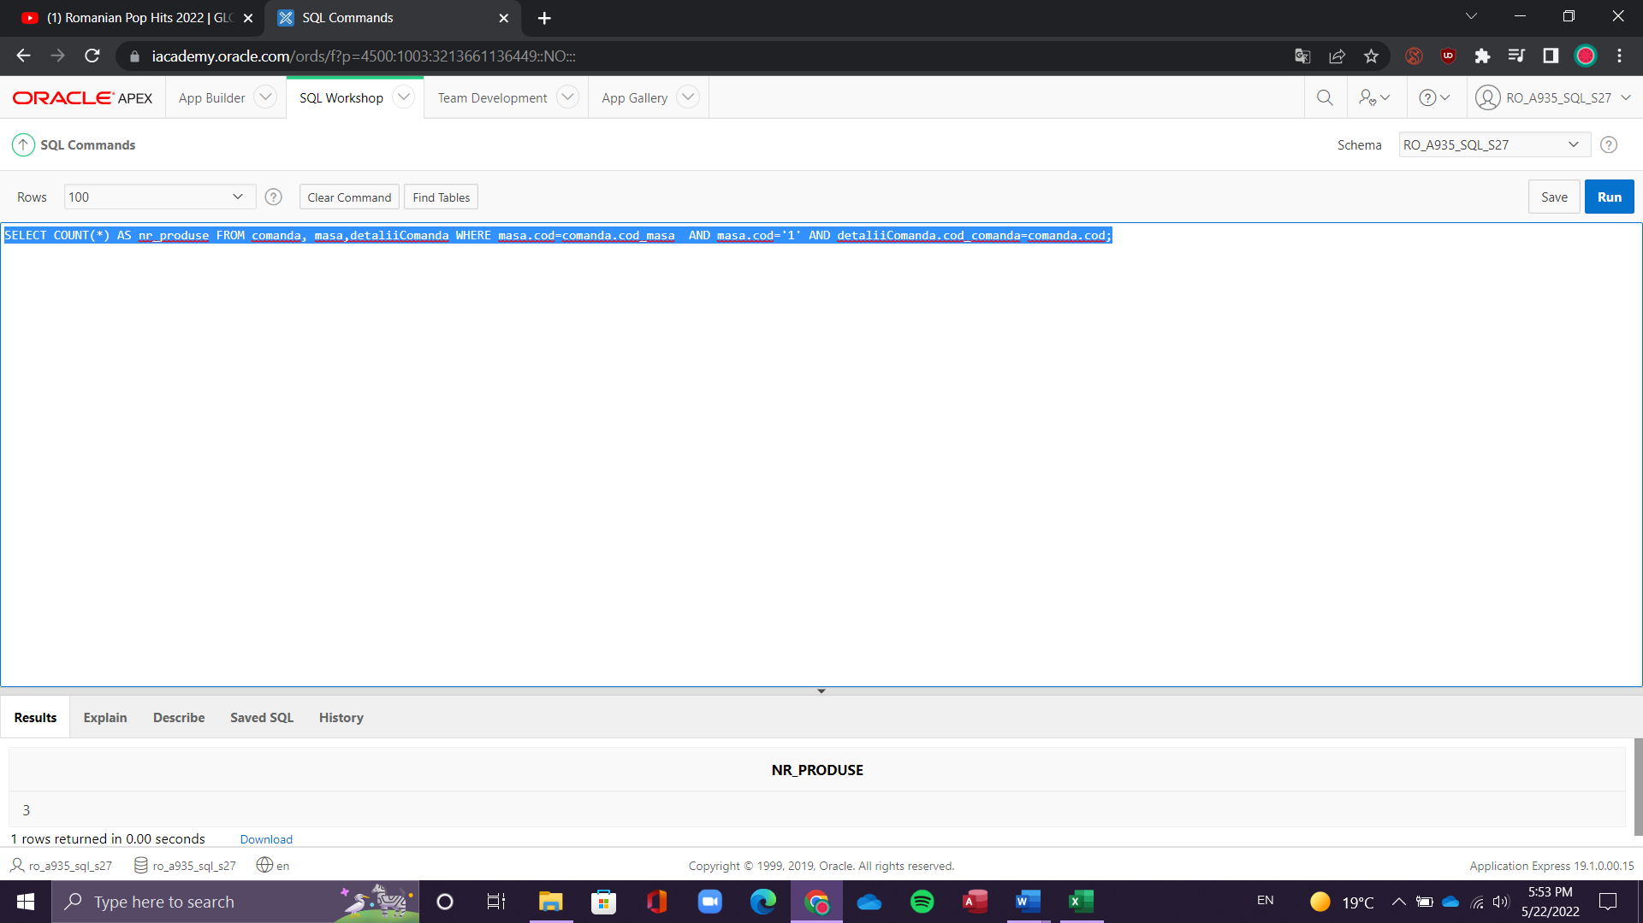

1. Ne dorim să afișăm denumirea produselor care sunt comandate la masa cu numărul 3;

**SELECT produs.denumire**

**FROM comanda, masa,detaliiComanda,produs**

**WHERE masa.cod=comanda.cod_masa AND masa.cod='3'**

**AND detaliiComanda.cod_comanda=comanda.cod**

**AND produs.id=detaliiComanda.id_prod;**

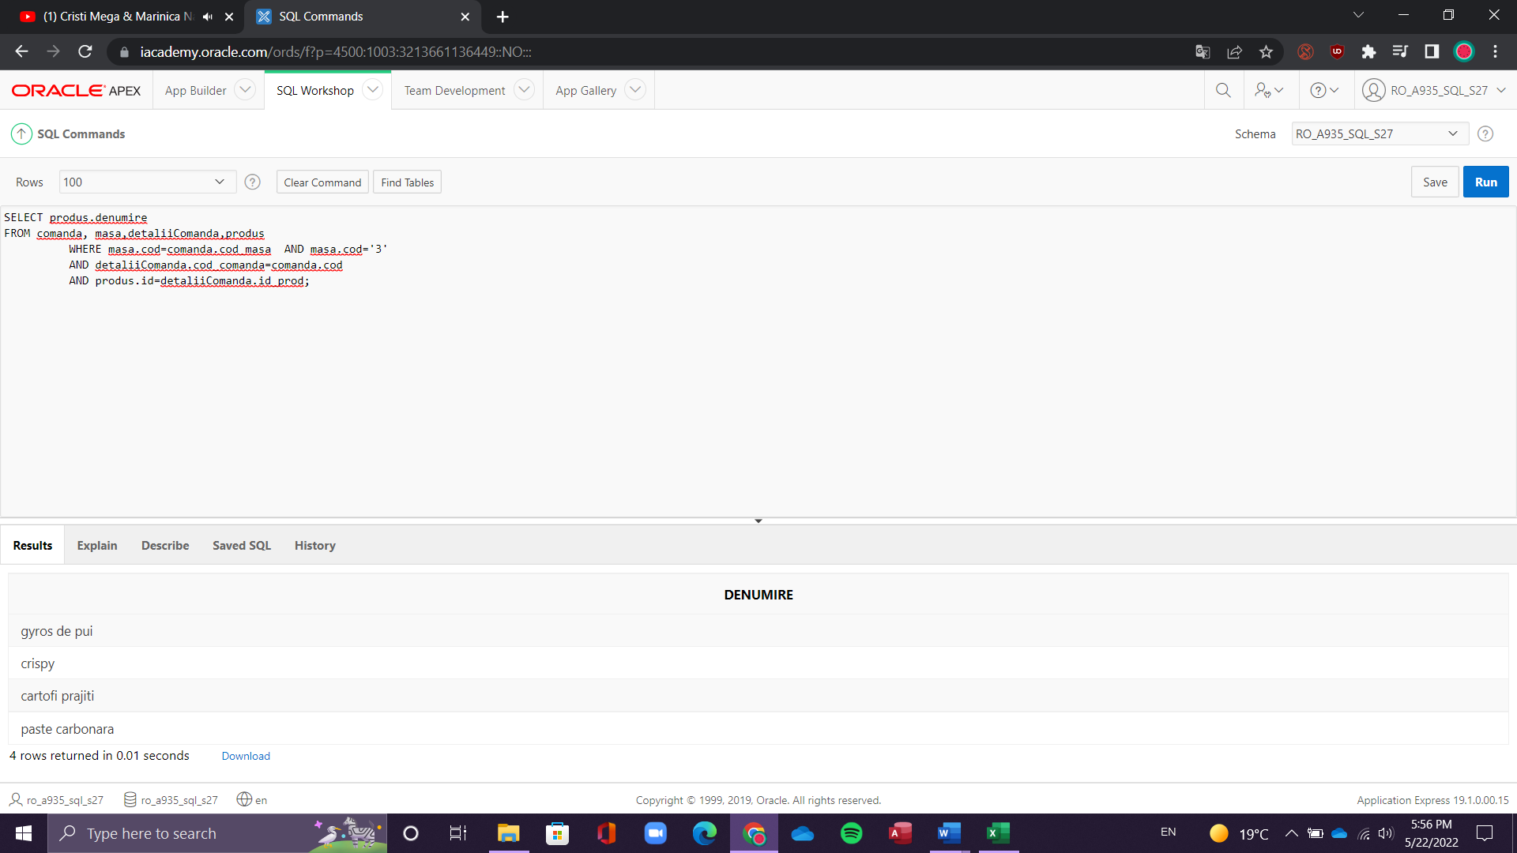

1. Ne dorim să afișăm comenziile care au mai mult de un produs comandat și denumirea produsului să înceapă cu litera ‘p’;

**SELECT detaliiComanda.id, produs.denumire, detaliiComanda.cantitate FROM produs, detaliiComanda WHERE detaliicomanda.cantitate>1 AND produs.id=detaliiComanda.id_prod AND produs.denumire LIKE 'p%' ;**

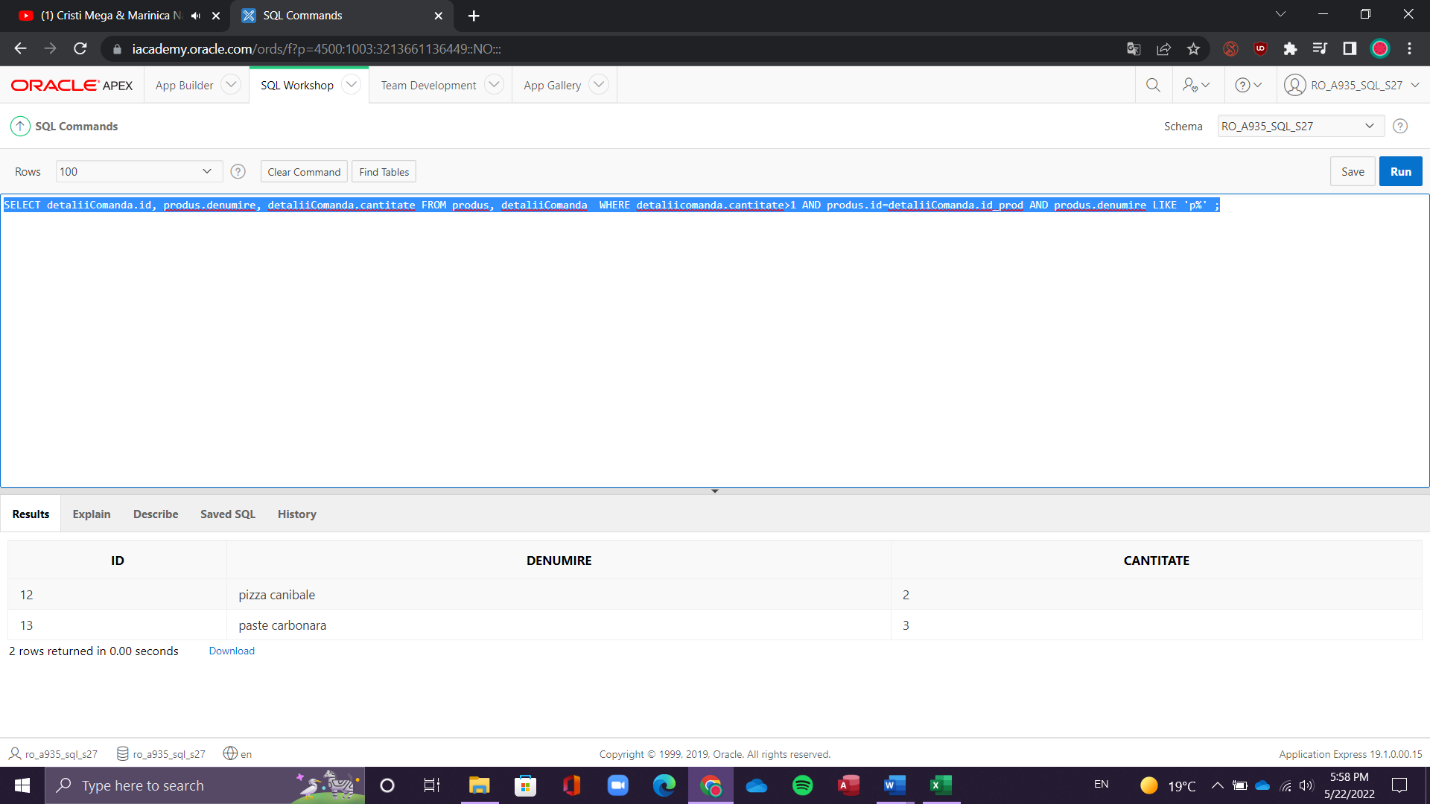

1. Selectați denumirea produsele care sunt formate din cel puțin 3 ingrediente pentru crearea produsului final

**SELECT produs.denumire FROM produs, (SELECT reteta.id_prod AS ingredient_produs_numarat, COUNT(id_prod) AS nr_ingrediente_produs FROM reteta GROUP BY id_prod) WHERE produs.id=ingrediente_produs_numarat AND nr_ingrediente_produs>2;**

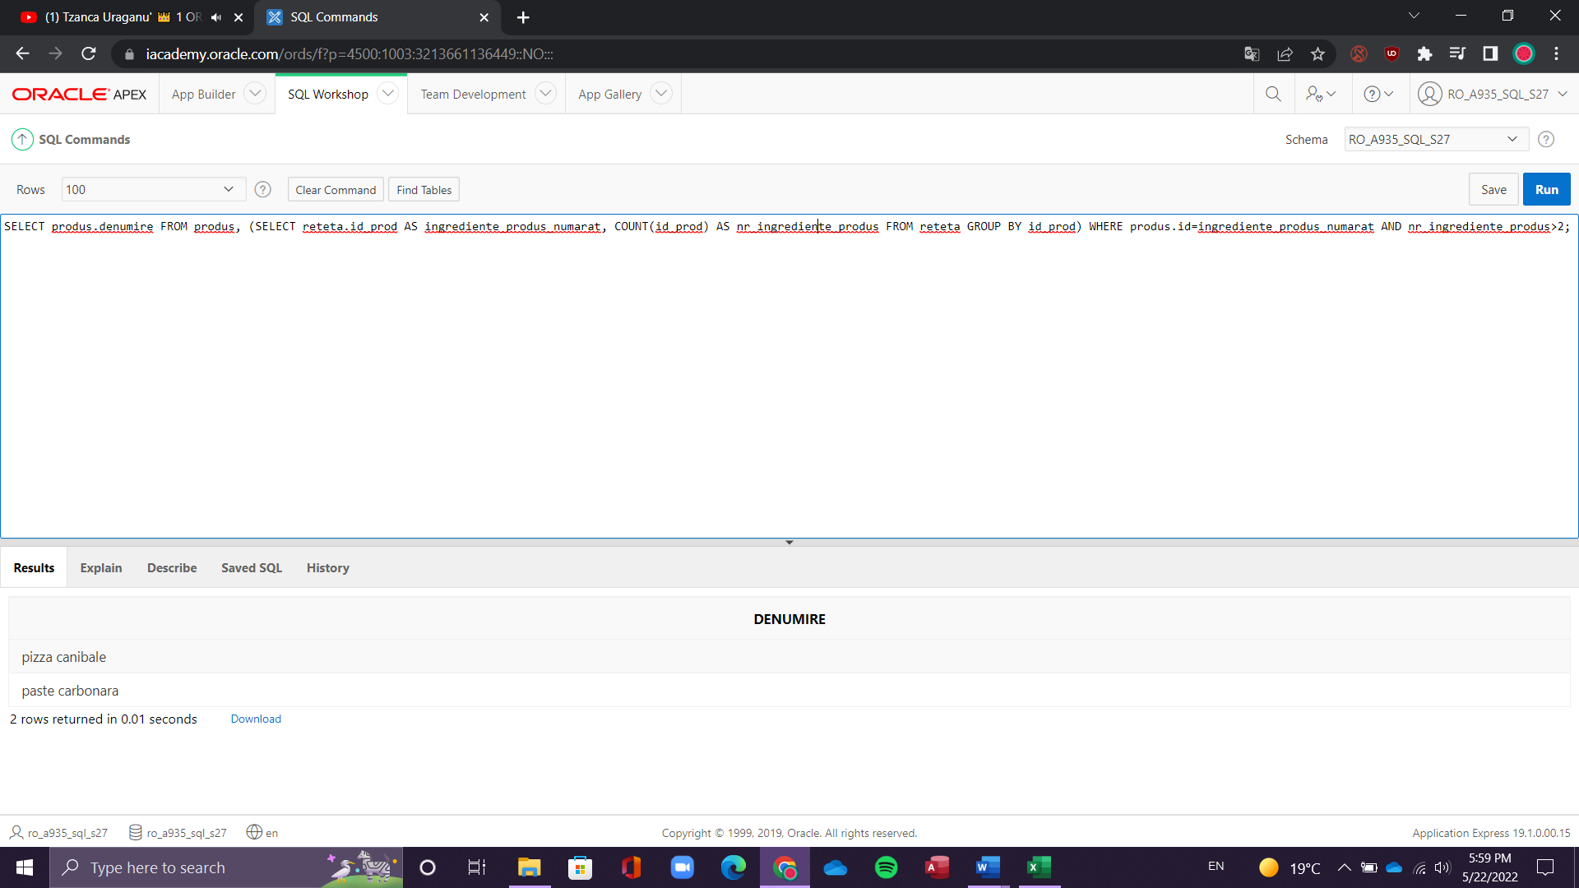

1. Selectați denumirea produsului final care este format dintr-o cantitate mai mare de 300g

**SELECT produs.denumire FROM produs, (SELECT reteta.id_prod AS ingrediente_produs_numarat, SUM(cantitate) AS suma_ingrediente_produs FROM reteta GROUP BY id_prod) WHERE produs.id=ingrediente_produs_numarat AND suma_ingrediente_produs>300;**

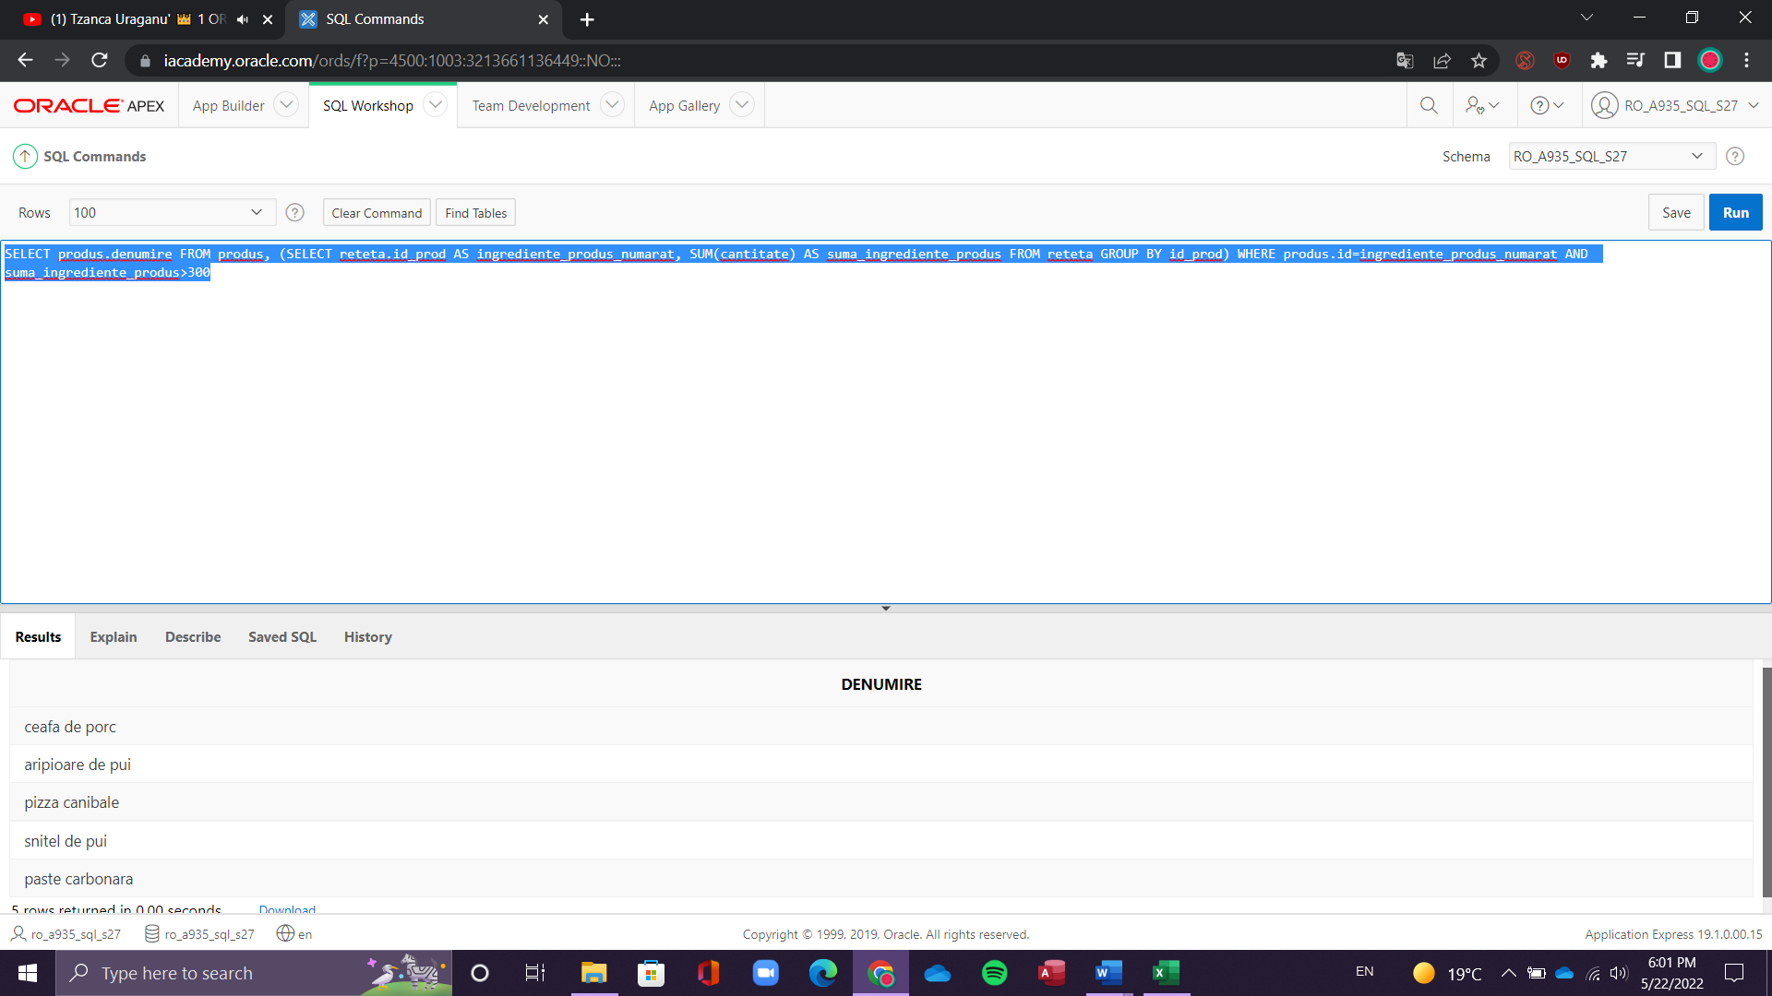

1. Selectați angajatul care are salariul maxim

**SELECT angajati.nume, angajati.prenume, angajati.salariu FROM angajati WHERE angajati.salariu=(SELECT MAX(angajati.salariu) AS salariu_maxim FROM angajati);**

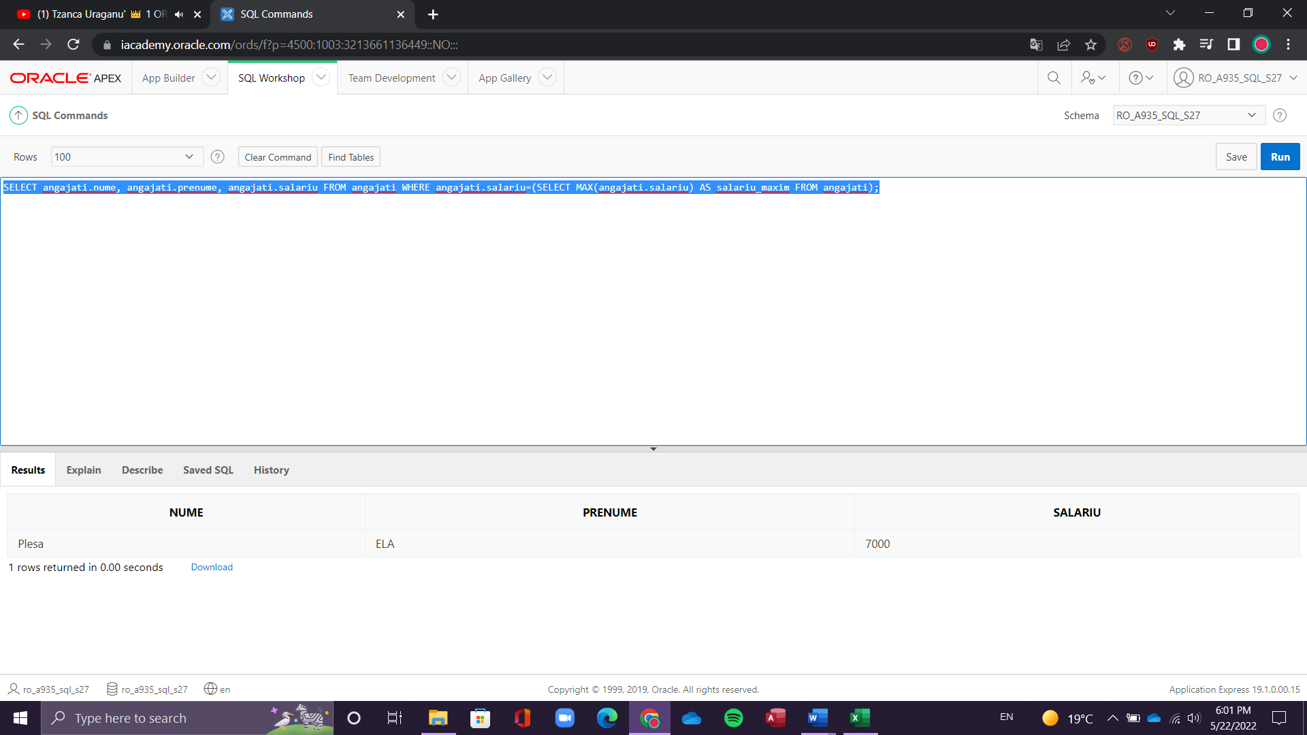

1. Afișati produsele care nu apar în nici o comandă

**SELECT produs.denumire FROM produs WHERE id NOT IN (SELECT id_prod FROM detaliiComanda GROUP BY id_prod);**

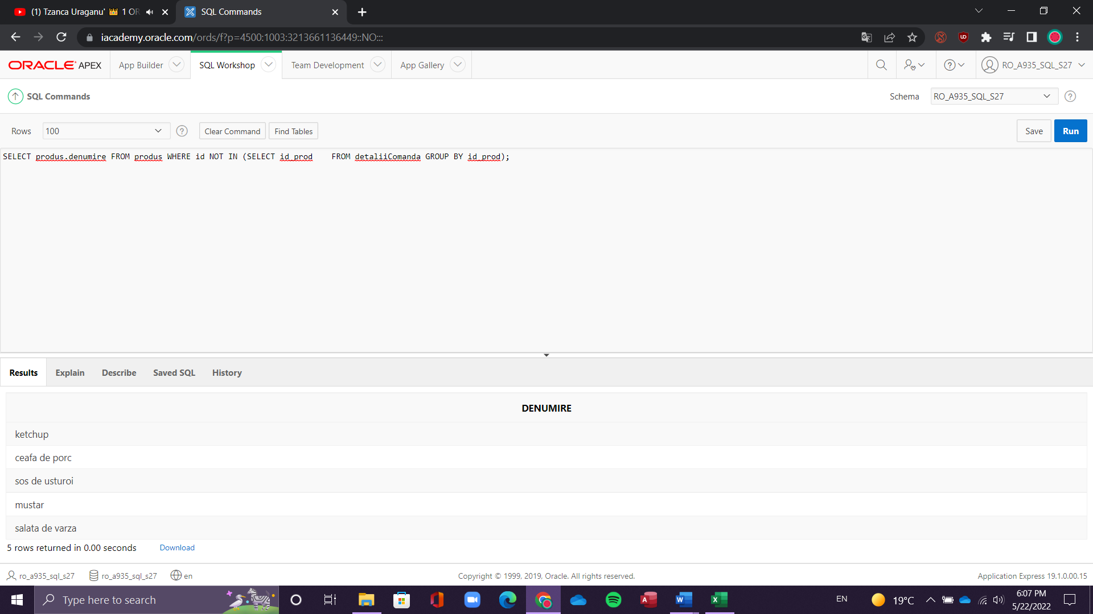

8.Sa se afișeze denumirea produselor si lunigimea numelui produselor in ordinea descrescatoare a lungimii.

**SELECT**

**produs.denumire,**

**LENGTH(denumire) AS lungime_nume_prod**

**FROM**

**produs**

**ORDER BY**

**lungime_nume_prod DESC;**

9.Să se selecteze rețeta folosită pentru produsul ‘pizza canibale’

**SELECT produs.denumire AS denumire_produs, ingredient.denumire FROM produs, ingredient,reteta WHERE produs.id=reteta.id_prod AND reteta.id_ingt=ingredient.id AND produs.denumire='pizza canibale';**

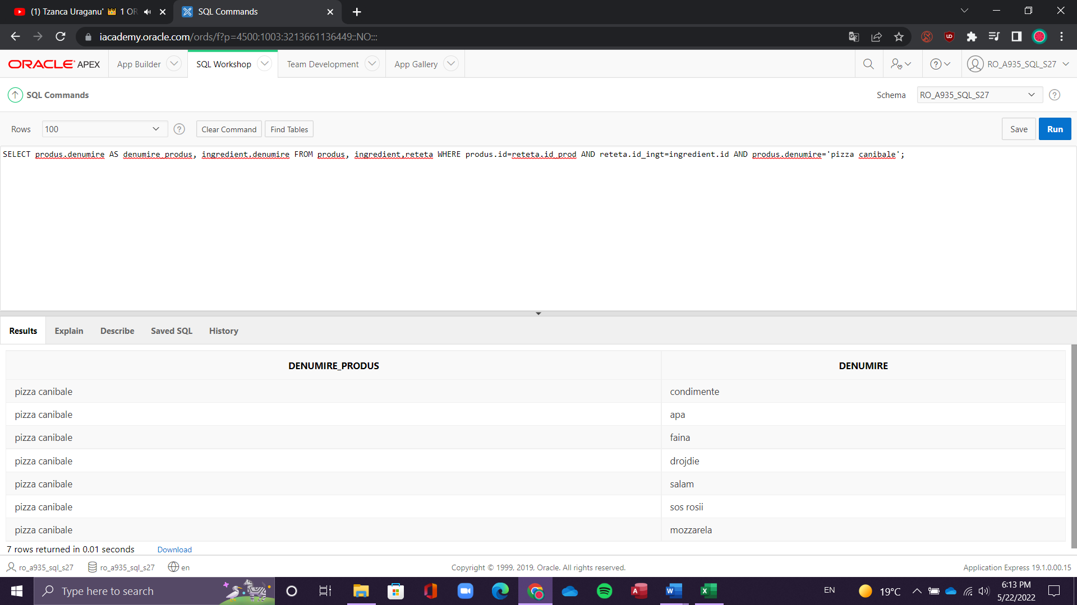

10.Să se selecteze numarul meselor în oridinea crescătoare a comenzilor

**SELECT masa.cod, aparitii_cod_masa**

**FROM masa,**

**(SELECT comanda.cod_masa AS codul_mesei, COUNT (comanda.cod_masa) AS aparitii_cod_masa FROM comanda GROUP BY comanda.cod_masa)**

**WHERE masa.cod=codul_mesei**

**ORDER BY aparitii_cod_masa;**

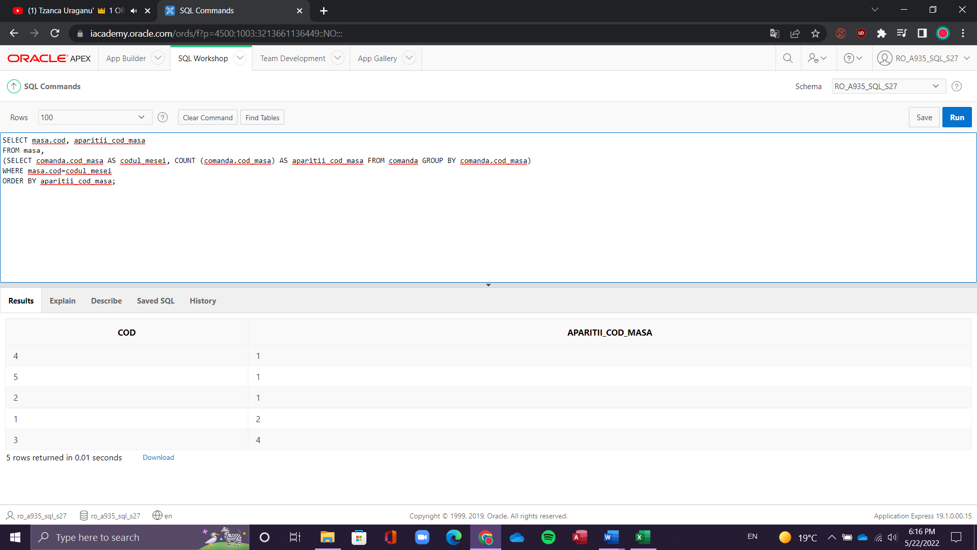

11.Să se afișeze angajații care au început contractul de muncă după data de 23.12.2018, au mai mult de 7 ani de experiență și numele conține litera ‘a’.

**SELECT angajati.nume,angajati.prenume FROM angajati WHERE angajati.data_ang>'23.12.2018' AND angajati.experienta>7 AND angajati.nume LIKE '%a%';**

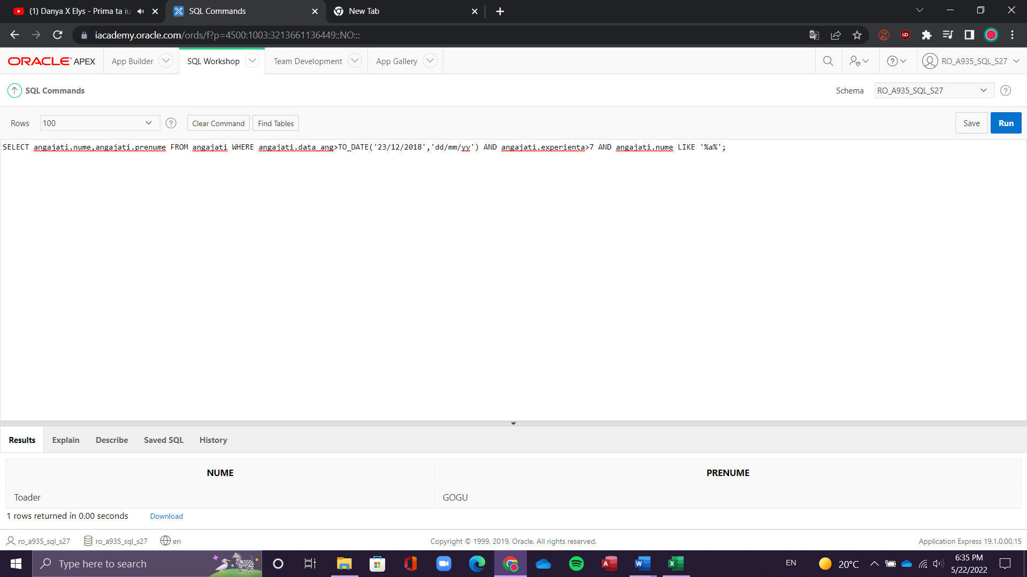

12.Afișați produsele care conțin litera ‘a’.

**SELECT produs.denumire FROM produs**

**WHERE produs.denumire LIKE '%a%';**

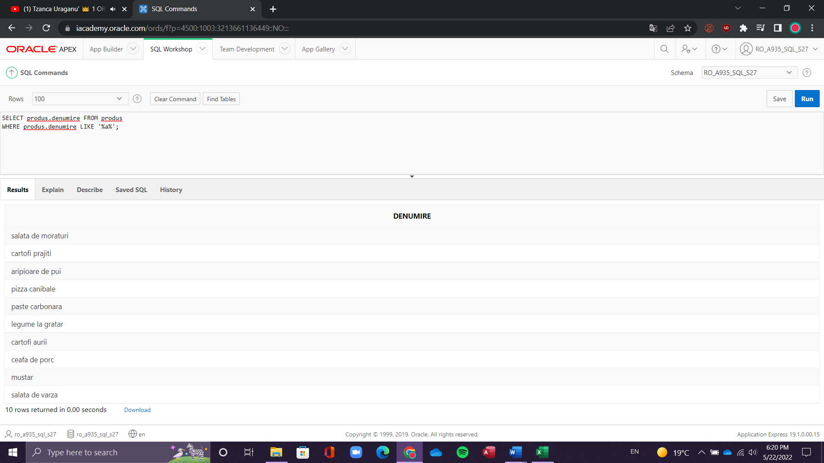

13.Să se afișeze angajatul cel mai bătrân din firmă.

**SELECT angajati.nume, angajati.prenume FROM angajati WHERE angajati.data_nast IN (SELECT MIN(angajati.data_nast) FROM angajati);**

